**Информация**

**о проведении мероприятий в рамках месячника**

**здорового образа жизни «Мы выбираем будущее!»**

**Цель месячника:** пропаганда здорового образа жизни, профилактика ВИЧ-инфекции, СПИДа, наркомании.

В рамках месячника по здоровому образу жизни ««Мы выбираем будущее!», посвященного профилактике наркомании, табакокурения  
и алкоголизма в Островской средней школе были проведены различные мероприятия.

Для предшколы и учащихся 1 «Б» класса учитель начальных классов Шепиль Д.А. провела внеклассное мероприятие «Секреты питания». В виде ролевой игры дети с большим удовольствием играли в игру «Корзинка». Ребята, разделившись на две группы, разложили картинки с изображением вредной и полезной пищи на две корзинки. Игра «Бездомный заяц» детям очень понравилась т.к. дети очень любят играть, бегать, веселиться. В конце мероприятия, дети повторили информацию о вредной и полезной пище, и то чтобы быть здоровым детям необходимо больше двигаться, заниматься спортом.

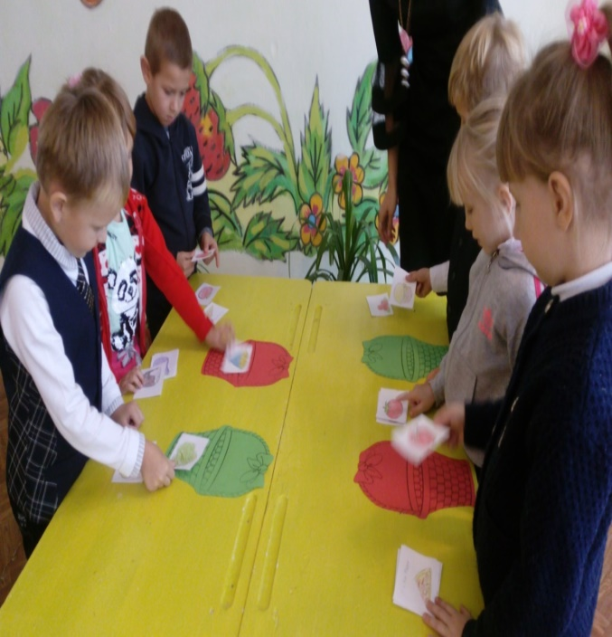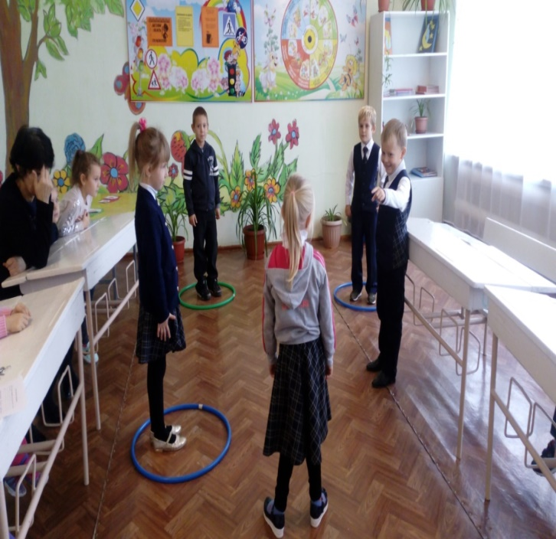

Для учащихся 2-4 «Б» классов, учитель начальных классов Шепиль И.Н. провела викторину «Солнце, воздух и вода - все, что нужно для меня». Все учащиеся разделились на две команды: «Витаминки» и «Здоровята». Дети заранее придумали себе название команды и девиз, которые они представили для всех присутствующих и жюри, это было первое задание, команды соревновались в творческой разминке, отвечая на вопросы. Далее учитель рассказала о том, что здоровье человека зависит от многих факторов, и от образа жизни, поэтому важно самим заботиться о своем здоровье. В следующем конкурсе «Анаграммы» ребята получили конверты с заданием. Необходимо было из букв собрать слово, связанное со здоровьем, кто быстрей? По итогам всех конкурсов победила команда «Витаминки», набрав 18 баллов.

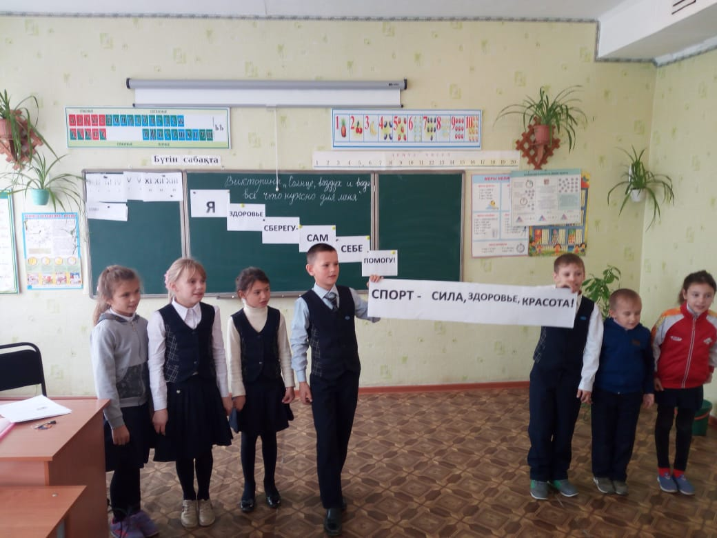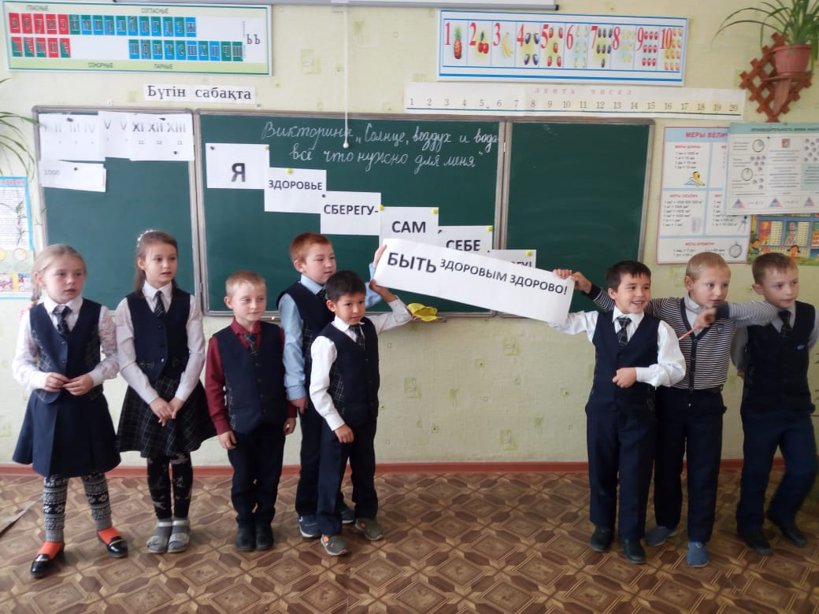

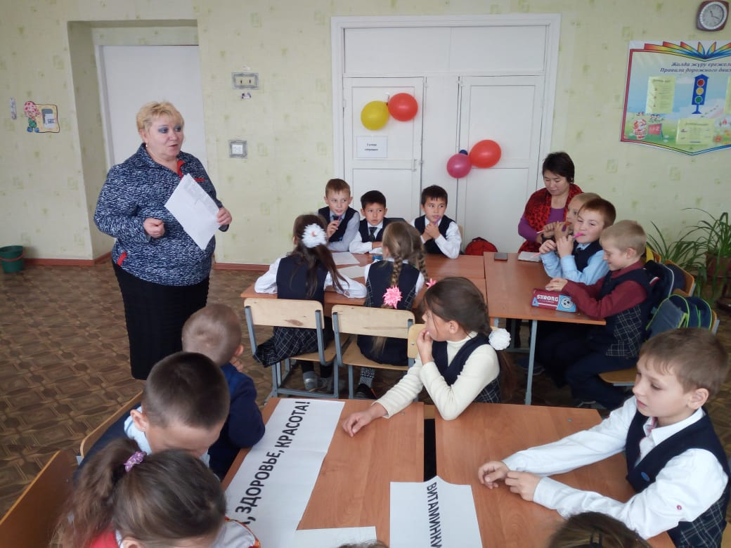

Классные руководители 1-10 классов провели цикл классных часов по профилактике СПИДа: 1 «Б» классе - «Правда о СПИДе», Шепиль Д.А. , 2-4 «А» класс- «Біз СПИД-ке қарсымыз», Әлібай Ж., 2-4 «Б» класс- «Правда о СПИДе», Шепиль И.Н., 3 «Б» класс -«Вирус иммунодефицит человека», Ефименко Н.С., 5 «Б» класс -«Правда , о СПИДе», Шепиль Ю.П.,6 «Б» класс- «О беде по имени СПИД», Бурчиц А.Ю., 7-8 «Б» класс -«О беде по имени СПИД», Козачук К.С., 9 «А» класс -«ЖҚТБ туралы не білеміз?», Бирлестик А., 10 «Б» класс- «СПИД – опасность и профилактика», Левицкая Т.А.

В 1 «Б» классе, классный руководитель Шепиль Д.А. провела классный час «О вреде курения». Для учащихся 2-4 «Б» класса был проведен классный час «Курить – здоровью вредить», Шепиль И.Н. В 3 «Б» классе, прошел классный час «Алкоголь, курение, наркотики», Ефименко Н.С. В 5 «Б» классе - «Вредные привычки», Шепиль Ю.П.. В 6-8 «А» классе «Темекі тартсаң ақырың, азаяр сана ақылың», Шингисова Ж.А.

В 9 «А» классе, классным руководителем Бирлестик А. был проведен открытый классный час «Нашақорлық және спирттік ішімдіктің зияны».

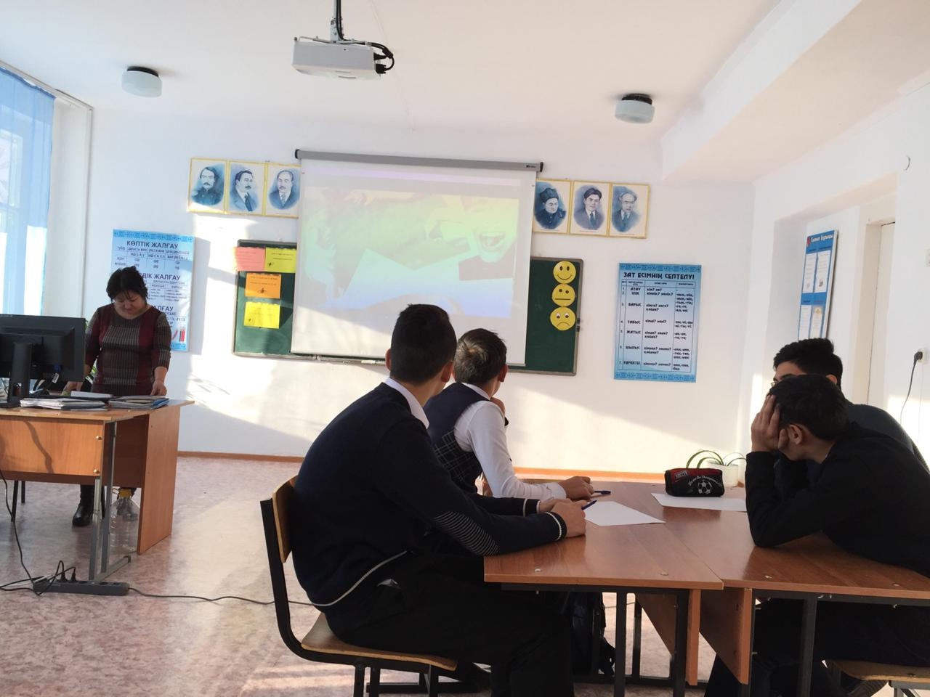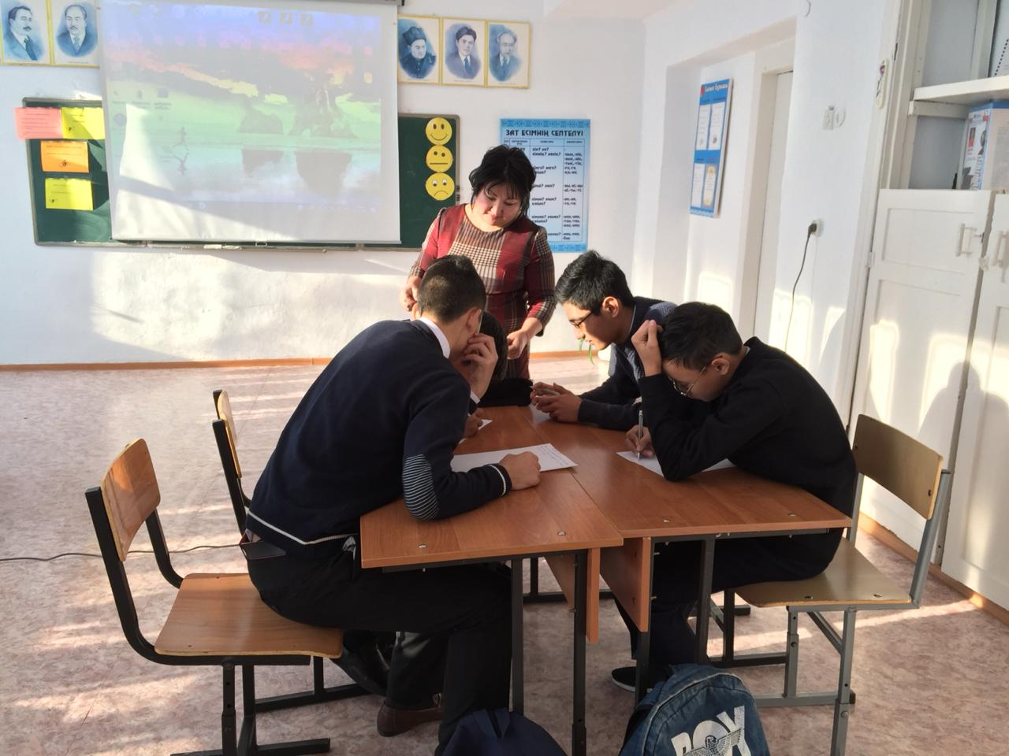

Учителя физической культуры провели спортивные мероприятия. Шепиль Ю.П. провел «Веселые старты» для учащихся 1-4 классов. Цель: пропаганда здорового образа жизни; привлечение детей к систематическим занятиям подвижными играми. Дети были разделены на две команды «Кобра» и «Дракон». После представления названия и девиза команды приступили к соревнованиям. Были проведены конкурсы: «Разминка с мячом», «Попрыгунчики», «Эстафета с кеглями», «Кузнечики», «Переправа», «Меткий стрелок», «Кенгуру» и «Перетягивание каната». Победила команда «Кобра».

Для учащихся 5-10классов Мухамбетжанов О.Ж. провел сорвенования по настольному теннису. 1 место среди девочек- Козачук Лиана - 10 «Б» класс, 2 место- Кудрявцева Милана- 9 «Б» класс, 3 место- Слободанюк Татьяна - 9 «Б» класс. 1 место среди мальчиков- Сыздыков Руслан- 10 «Б» класс, 2 место- Копылов Денис - 10 «Б» класс, 3 место - Барт Данил- 8 «Б» класс. Учащиеся были награждены грамотами.

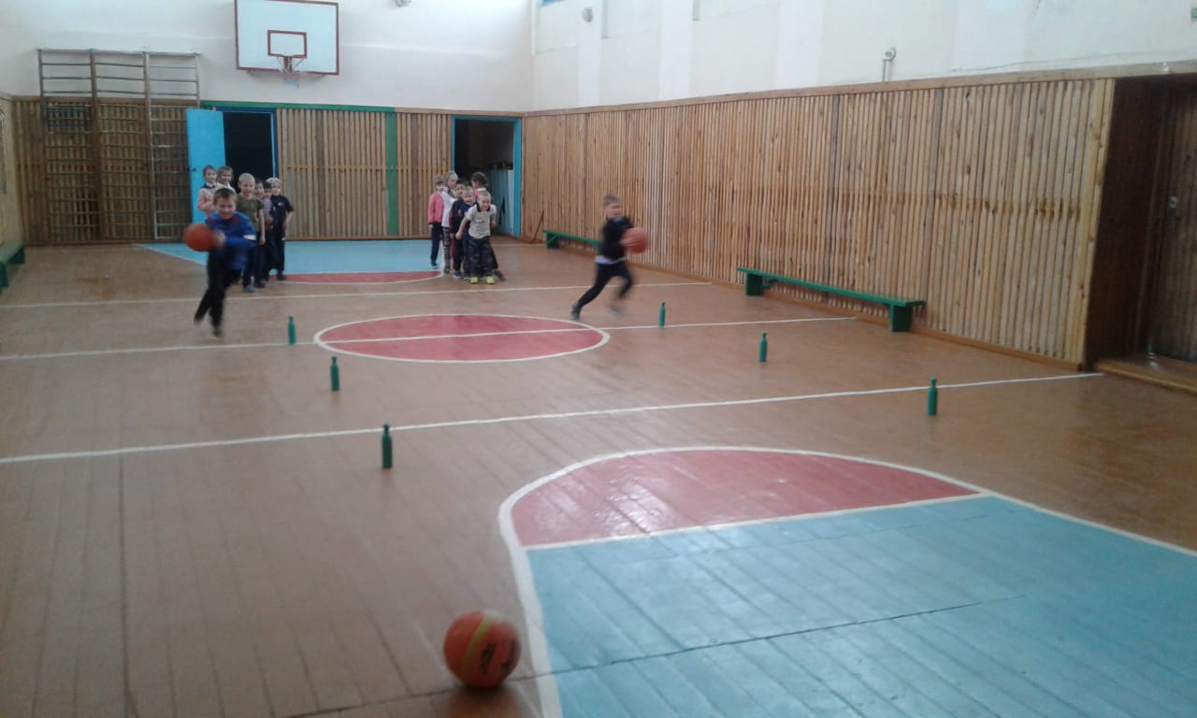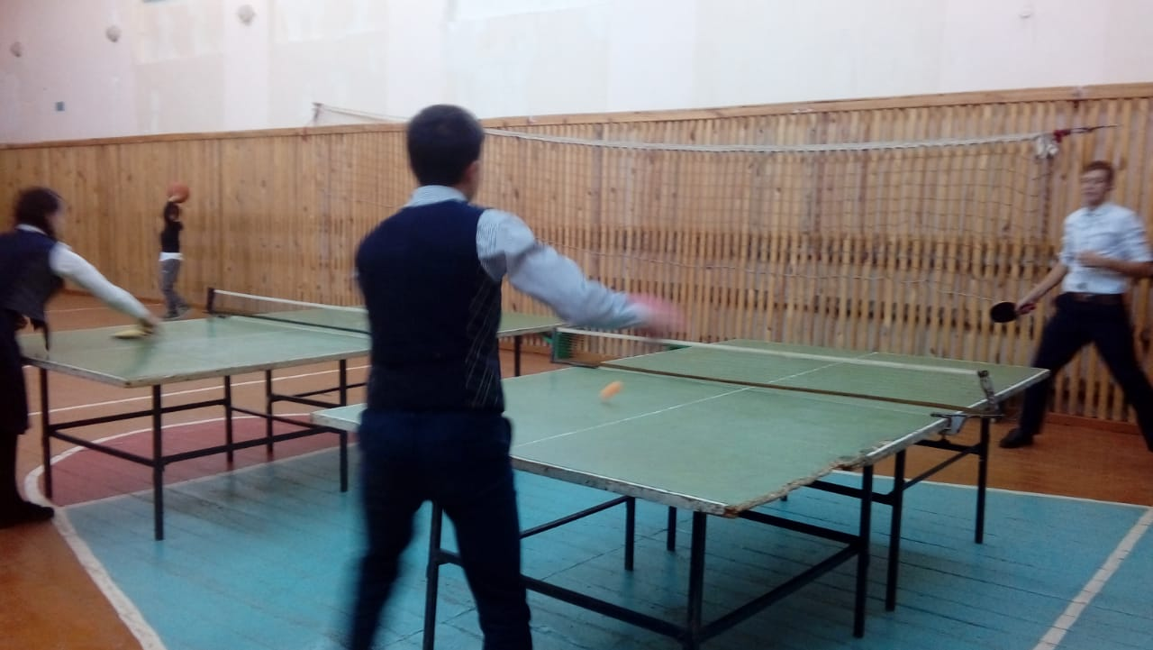

Для учащихся 5-7 классов зам. директором по ВР Кулик Н.Г. была проведена беседа «Инструктаж по ТБ во время пожара».

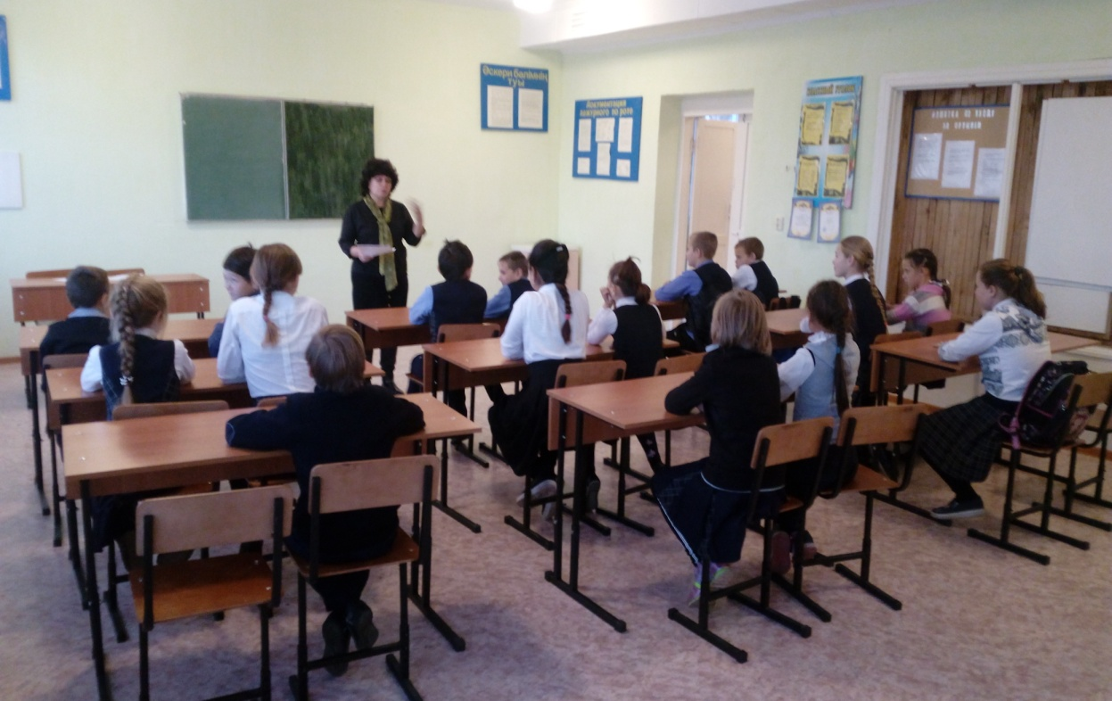

Состоялась встреча вопросов и ответом учащихся 5-10 классов с медработником школы. Медработник прочитала лекцию о профилактике вредных привычек, а также уделила большое внимание о распространение страшного заболевания «СПИД». В конце мероприятия детям были розданы памятки с информацией о профилактике СПИДа.

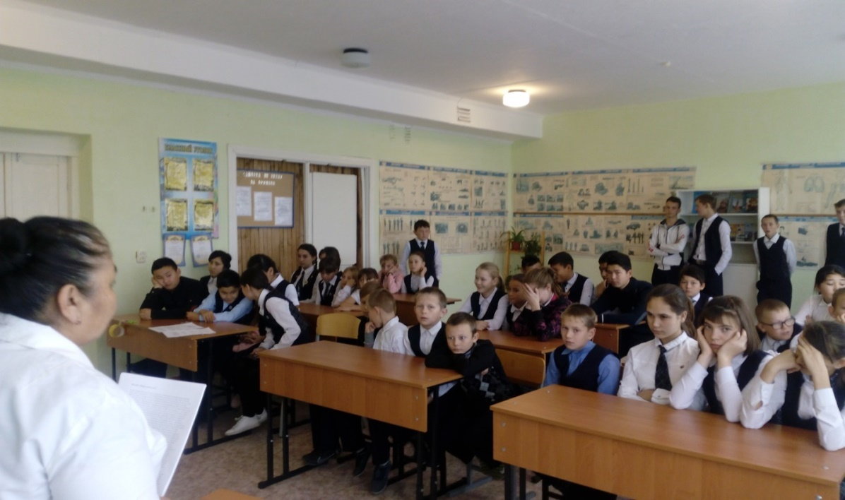

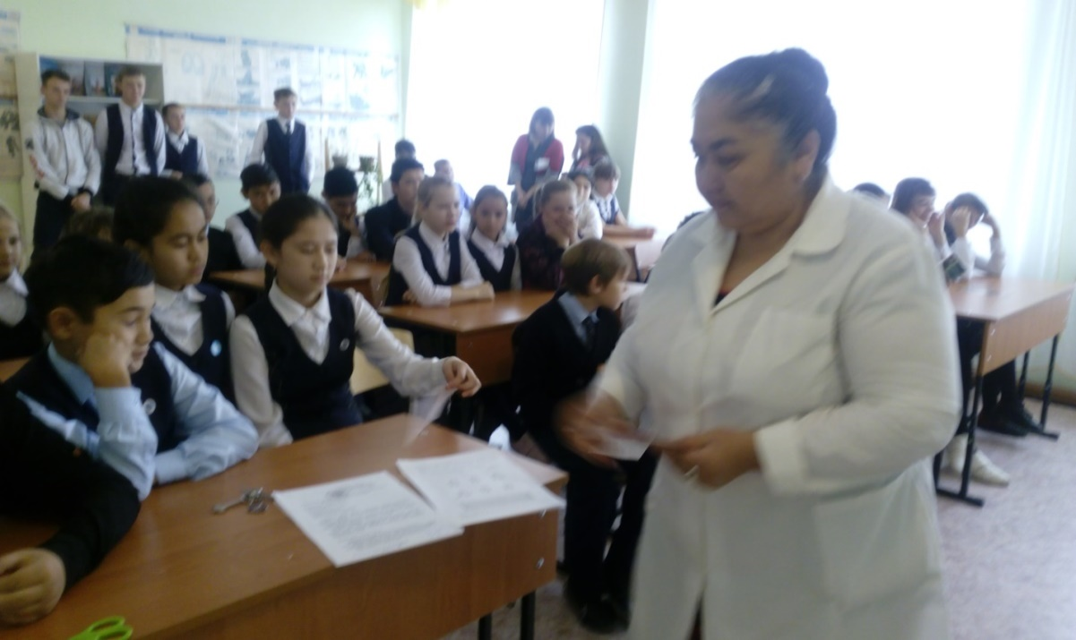

24 ноября прошел конкурс школьных уличных танцев. Участвовало три группы учащихся: 5 «Б» класс, 8 «А» класс и 8-10 «б» класс. В начале конкурса учащиеся прослушали небольшую информацию об истории и стилях уличных танцев. В данном конкурсе 1 место заняли учащиеся 5 «Б» класса, 2 место - группа девочек 8-10 класс и 3 место девочки 8 «А» класс. Участники танцев были награжденны грамотами.

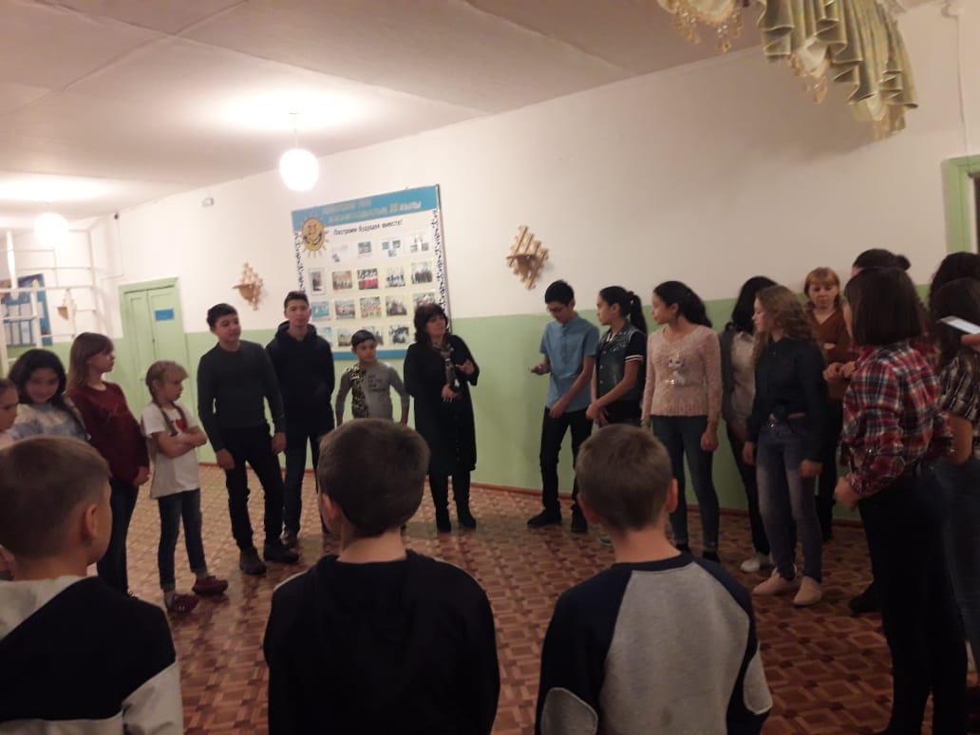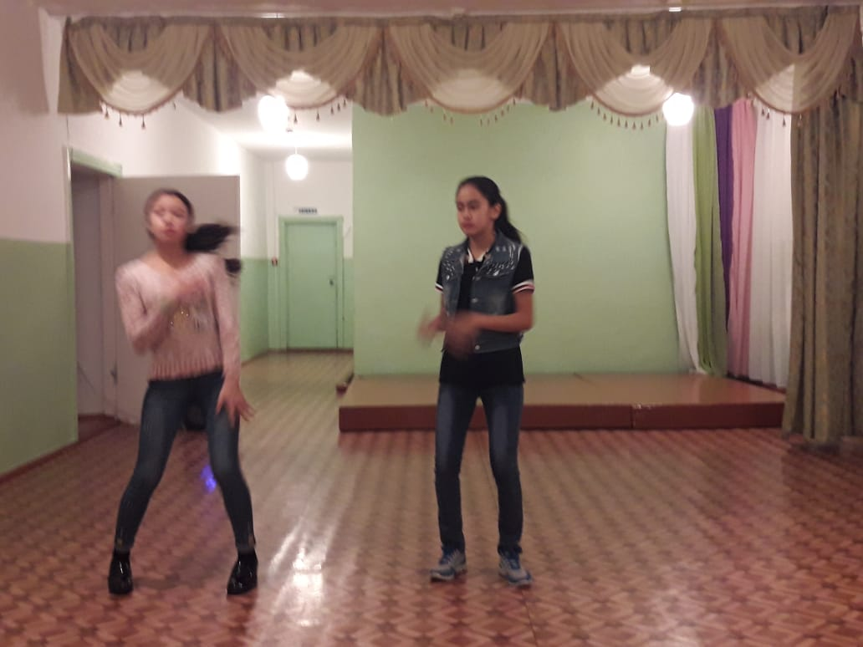

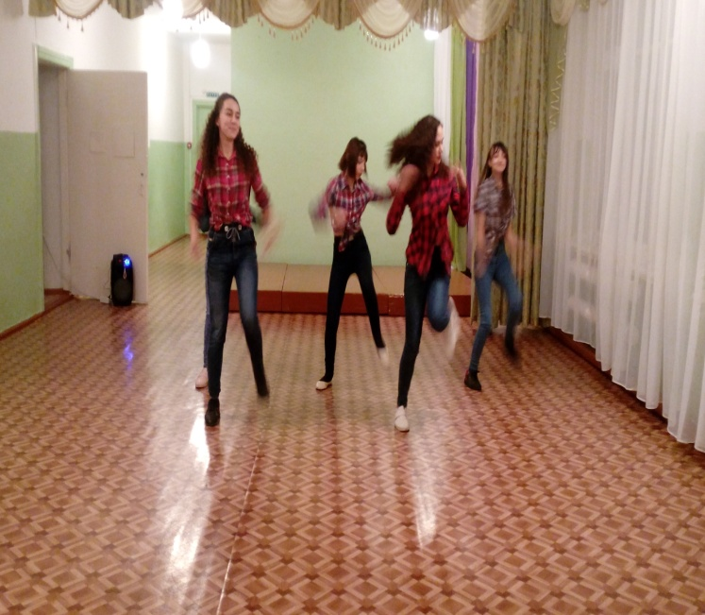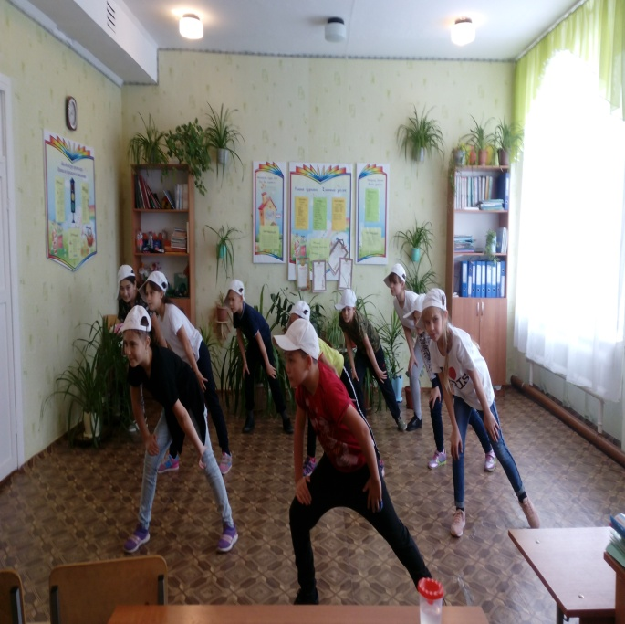

29 ноября учащиеся 5-10 классов выпустили газеты «Мы – за здоровый образ жизни».

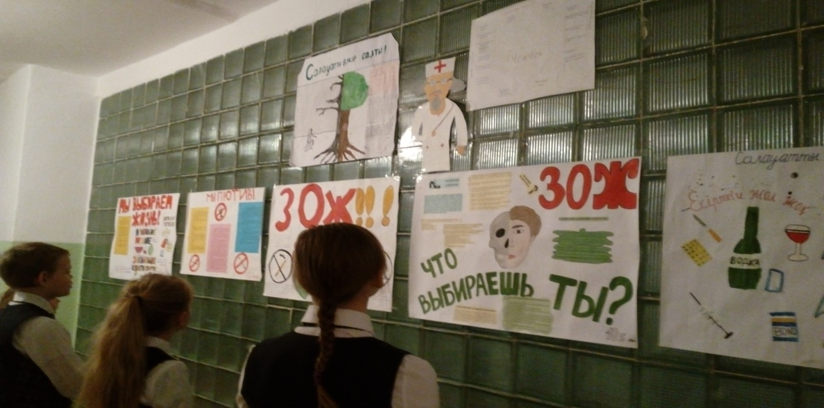

Было проведено анкетирование «Алкоголь в вашей жизни». Участвовало 29 учащихся. Анализ анкет показал, что 27 учащихся не пробовали спиртное. Все участники анкетирования относятся к спиртному плохо. В семье не пьют или пьют редко. Друзья учащихся не употребляют спиртное, а пьяные люди неприятны учащимся.

В школе постоянно ведется пропаганда здорового образа жизни. Дети с большим желанием участвуют во всех мероприятиях спортивного характера.

**Заместитель директора по ВР Кулик Н.Г.**